SVH438理博万象7号私募证券投资基金

•产品简称：理博万象7号
•产品策略：股票多策略
•开放日：每周最后一个交易日
•封闭期：无
•管理费：1%
•认购费：1%
•申购费：1%
•赎回费：小于180天为1%，大于等于180天但小于360天为0.5%，大于等于360天为0%
•业绩报酬：单个投资人单份额高水位法20%（每季度末月最后一个交易日（固定日，但封闭期及锁定期（如有）除外）、投资者赎回日、分红权益登记日、基金清算日）
•申购起点：100万，追加10万
•募集账户信息：
开户银行：平安银行股份有限公司上海分行营业部
账号：30200339025182
账户名称：国泰君安运营外包户
策略介绍
75%-80%择时策略+20%-25%AI选股策略。其中，1）股票择时策略，根据择时信号判断市场趋势、把握市场情绪，并灵活调整仓位，并在全市场选取不同预测周期内大概率上涨的股票；2）AI选股策略，使用人工智能、机器学习算法组合因子，包括技术、量价、基本面因子，构建股票组合。
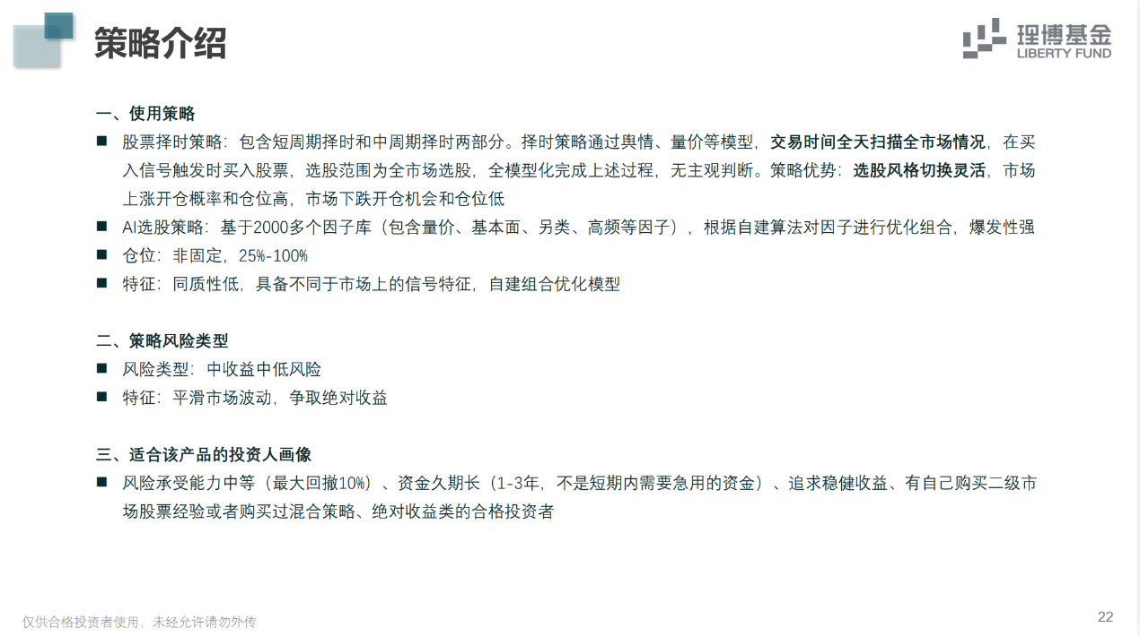
•净值曲线
万象7号实盘运行上述策略，对应下图黑色线部分
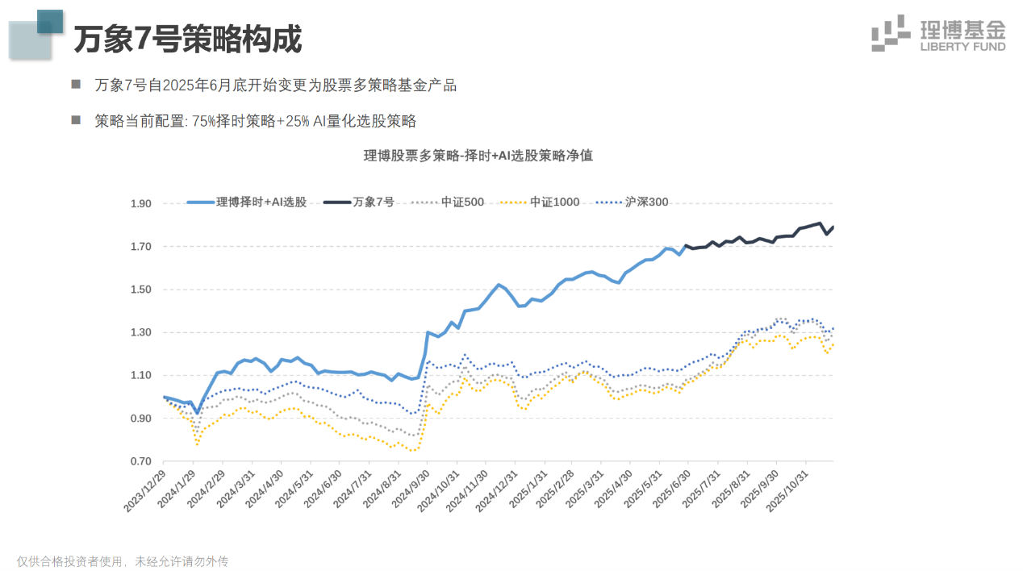
•仓位时序图（2025.06-2025.11)
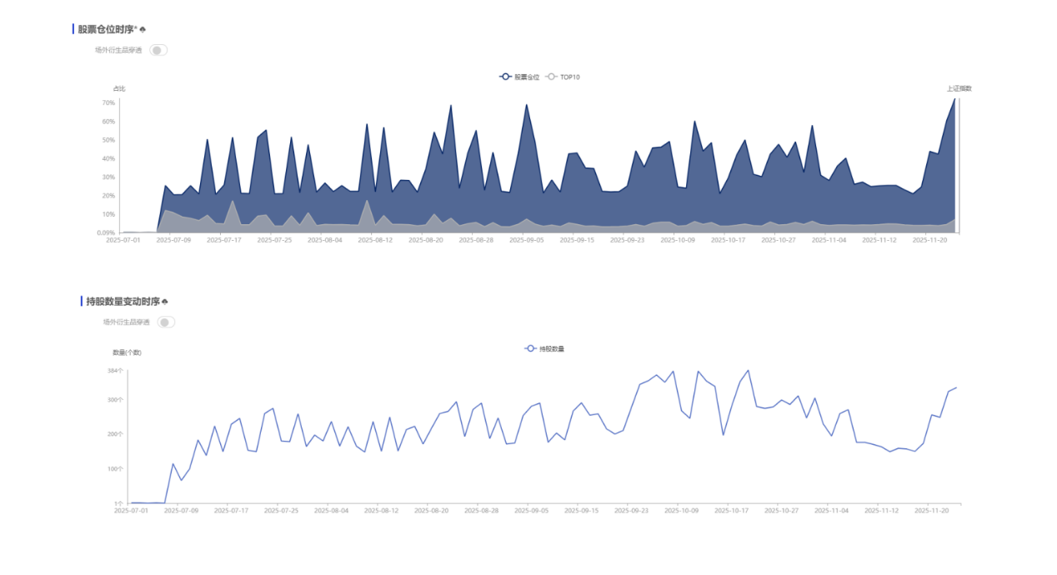

•理博基金-协会备案证明
